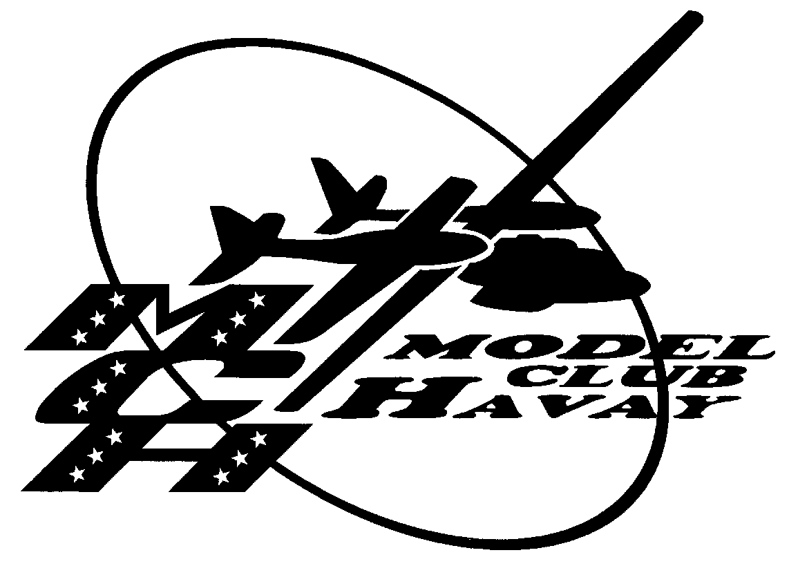
Model Club Havay ASBL

N° d’identification : 7387/96 - N° d’entreprise : 0457.718.155

Siège social : 4, rue des juifs 7331 Baudour

REGLEMENT D’ORDRE INTERIEUR & D’UTILISATION DU TERRAIN
Correction en vigueur au 1er mars 2008

Le présent règlement est édité afin d’informer les membres sur leurs droits et obligations lors de la pratique de l’aéromodélisme sur le terrain du Model Club Havay à Havay. Il est applicable en sus d’autres édictés par toutes instances compétentes pour la pratique de l’aéromodélisme, ou des règles civiles existantes, il ne saurait jamais être plus permissif. En tout état, il leur accorde l’entière préséance.

Le conseil d’administration du club compte sur la compréhension et la collaboration de chaque membre, afin de permettre au club de conserver les autorisations d’exploitation acquises auprès de l’administration de l’Aéronautique et de la commune de Quévy.

1) Accès au terrain.
L’accès et le départ du terrain se feront à une vitesse limitée à max. 30km/h, ceci afin d’éviter tout problème avec les autres usagers, les agriculteurs, et habitants de la région. Les véhicules rouleront au pas sur le parking et abords du terrain.

2) Horaire.
Les vols sont autorisés toute l’année, et ce tous les jours, du lever au coucher du soleil, sans pour autant dépasser celui-ci.

3) Occupation du terrain.
Les véhicules et spectateurs sont interdits d’accès du côté piste de la clôture.
Le survol du parking et des installations du club est interdit, ainsi que le chemin d’accès.
Les enfants seront toujours sous la surveillance de leurs parents ou d’un adulte responsable. Les animaux seront tenus en laisse.
L’autorisation de vol est subordonnée au payement de la cotisation club, et à l’affiliation à l’Association d’aéromodélisme (AAM) qui assure la couverture en responsabilité civile de ses affiliés.
Tous détritus, débris ou déchets quelconques devront être ramassés et déposés dans les poubelles prévues à cet effet.
Un container est équipé de toilettes, elles sont mises à dispositions des membres et de leur famille. Les membres veilleront à refermer convenablement la porte de ce container en quittant le terrain en dernier.
Le local (Portakabin) est un lieu de rassemblement convivial, ce n’est pas un débit de boisson, il est géré par un responsable mandaté par le conseil, et possédant officiellement une clef. Des boissons peuvent être servies suivant disponibilités, mais cela ne peut constituer une contrainte pour le responsable. Lorsqu’il ne peut être présent, le responsable du bar pourra déléguer à d’autres membres l’ouverture et la tenue de la buvette. Il répondra régulièrement au CA de la bonne gestion du bar et est responsable de la tenue des comptes, dont il tiendra les livres. Chacun veillera à maintenir le local et les commodités propres et en bon état.

4) Règlement de vol.
-La piste est réservée aux seules personnes participant au décollage et à la récupération des modèles.
-Les modèles doivent répondre aux normes de l’administration de l’aéronautique, ou de tout autre organisme habilité (FAI, AAM,…).
-Pour permettre une alternance des pilotes occupants la piste, la durée globale d’un vol n’excèdera pas dix minutes.
Il est interdit de survoler le petit bois sur la droite du terrain, sauf en cas d’urgence.
Par mesure de sécurité :
-Les élèves pilotes non lâchés seuls ne voleront qu’en présence d’un moniteur.
-Il n’y aura pas plus de trois appareils en vol simultanément.
-Les pilotes se placeront en bord de piste durant leurs vols, ils s’y regrouperont afin d’être en contact auditif et de pouvoir se communiquer les éventuels incidents.
-Les décollages s’effectueront au départ de la piste, et tous les atterrissages seront annoncés.
-Priorité sera donnée aux avions qui atterrissent.
-Un modèle moteur coupé a priorité sur tous les autres, y compris les planeurs.
-Les pilotes débutants ne voleront pas durant les shows et manifestations publiques.
-Sur la piste les pilotes se conformeront aux instructions du responsable de la sécurité.

5) Utilisation des bandes de fréquences.
-Lors de l’arrivée au terrain, il est impératif de signaler votre fréquence d’émission.
La quasi généralisation du 2.4 Ghz ne doit pas faire oublier les règles de prudence dans l’usage des émetteurs.
-Tout pilote, membre ou invité, se conformera au système de contrôle des fréquences en vigueur au terrain. Pour rappel, toute utilisation simultanée de deux émetteurs fonctionnant sur la même fréquence est interdite (sauf pour le 2.4 Ghz).
-Tout modéliste convaincu d’avoir occasionné une interférence sera tenu pour responsable des dégâts causés (le conseil d’administration du club statuera en cas de litige)
-Il est rappelé que l’utilisation d’une radiocommande est subordonnée aux règles de l’I.B.P.T. et ainsi de disposer d’un matériel conforme aux réglementations européennes et nationales.

6) Environnement.
-Le club impose à ses membres le respect des dispositions en matière de contrôle des nuisances sonores, en application des normes fixées par la DGRNE.
-Tous les moteurs thermiques seront équipés d’un silencieux efficace.
-Chaque pilote aura soumis tous ses modèles au contrôle de bruit, réalisé avec un sonomètre agréé, conformément aux dispositions légales, et il pourra présenter à toute demande, un certificat de conformité.
-Lorsqu’un modèle fait un atterrissage hors de limites du terrain, une seule personne pourra le récupérer. En cas de crash, une seconde personne pourra aider à la récupération du modèle, et chacun veillera à ne pas faire de dégâts aux cultures.

7) Sanctions.
-Le non respect du présent règlement peut être motif d’exclusion du club.
-Les membres du conseil ont tout pouvoir pour assurer la sécurité.
-Le blâme, l’interdiction temporaire de vol peuvent être signifiés aux contrevenants.
Tout appel contre une telle décision sera introduit par écrit au conseil d’administration.

8) Engagement.
-Les soussignés déclarent avoir pris connaissance du présent règlement et s’engagent à le respecter.

Le conseil d’administration. Le membre.

